自然大调，[1234567](tel:1234567)，鉴于你说自己是新手，特别强调下，3和4相差半音，7和后面的1相差半音，其余1和2，2和3，4和5，5和6，，6和7都是相差全音的。

所以在1和2之间还有个2b的位置，2和3之间还有个3b的位置，4和5之间还有个4#的位置，5和6之间还有个6b的位置，6和7之间还有个7b的位置。心中要有这个概念。

调式音乐是相对于调性音乐的名词，指使用了除了自然大调或者自然小调音阶以外的音乐。

不是说自然小调就是[6712345](tel:6712345)嘛？那[2345671](tel:2345671)行不行？[3456712](tel:3456712)行不行？[4567123](tel:4567123)行不行？

都行，这些都自成一个调式。

名称分别为:  
[1234567](tel:1234567):Ionian 爱奥尼亚音阶  
[2345671](tel:2345671):Dorian 多利亚音阶  
[3456712](tel:3456712):Phrygian 弗利几亚音阶  
[4567123](tel:4567123): Lydian 利低亚音阶  
[5671234](tel:5671234): Mixolydian 混合利低亚音阶  
[6712345](tel:6712345): Aeolian 伊奥尼亚音阶  
[7123456](tel:7123456): Locrian 洛克利亚音阶

注意:斯宾索宾还有勋伯格的和声学中文译本中，把ionian译作伊奥尼亚，把aeolian译作爱奥尼亚。其实是翻译者水平问题，加之年代久远，有点容易搞错。强调一下:Ionian的读音中i读爱，Aeolian的读法中，Ae读伊。现代国内公认Ionian是译作爱奥尼亚、Aeolian是译作伊奥尼亚，不服气的去百度。

乐理还是看英文版比较靠谱。

有人称呼它们为中古调式音阶，其实名字是中古调式的，里面的内容实际上跟中古调式没有任何关系。已经有很多人为这个问题发生争执了，个人觉得争个名号没有什么意义，反正它们都是七个常见的调式音阶。

以[1234567](tel:1234567)为例，它相对其它调式音阶，它又取了个名字叫爱奥尼亚音阶，它属于爱奥尼亚调式。

那么什么是调式？

你可以理解为调式就是某个特定音阶+由该音阶里包含的音所构成的和弦的统称。

在现代音乐众多流派理论中，有一个共识那就是和弦就是音阶，音阶就是和弦，你不能把它俩孤立开来看。有旋律的地方就有和弦，即便是单音构成的旋律，也能被分辨成和弦来理解，所以没什么好在这个方面纠结的。

在某个特定音阶内的任何音构成的和弦，都在这个调式系统下。

例如最常用的自然大调顺阶和弦，1级由1 3 5构成，2级由2 4 6构成，3级由3 5 7构成...

除了顺阶和弦外，由1 4 5 6构成的和弦也是在该调式体系下的和弦。而当你使用了音阶以外的音时，就突破该调式了。

那么现在问题又来了，[2345671](tel:2345671)的音阶到底跟[1234567](tel:1234567)有什么不同？不就是音的排列顺序不同吗？

有很大不同，在你眼里的[2345671](tel:2345671)，跑到我眼里，是1 2 3b 4 5 6 7b。

一样，大家常说自然小调音阶是由[6712345](tel:6712345)构成的，但在调式音阶使用者的眼里是1 2 3b 4 5 6b 7b。

在[2345671](tel:2345671)的音阶里，你还得把主音看成2，超级不方便，所以我们都重新转化成了1 2 3b 4 5 6 7b。

要让我们的主音都是1，这很重要。因为这样才方便我们在调式间互相转化和切换。

调式音阶的体系跟传统和声学不是一回事，要使用调式，你必须放弃过去看过的“功能说”什么的。

在纯调式音乐里，注意是纯调式音乐，没有和声功能。也就是没有所谓的主和弦，下属和弦什么的。调式音乐的发展过程也不需要创造一个不和谐然后还要"解决"回来。

都不要，只要你在和弦配置时把你要用的调式最基本的特征表达出来就行了。怎么表达特征？先往下看，之后再讲。

现在重新写出7个调式的特征音阶:

1开头爱奥尼亚 1 2 3 4 5 6 7  
2开头多利亚 1 2 3b 4 5 6 7b  
3开头弗利几亚 1 2b 3b 4 5 6b 7b  
4开头利低亚 1 2 3 4# 5 6 7  
5开头混合利低亚 1 2 3 4 5 6 7b  
6开头伊奥尼亚 1 2 3b 4 5 6b 7b  
7开头洛克利亚 1 2b 3b 4 5b 6b 7b

这些特征音阶的书写规则是:必须还用[1234567](tel:1234567)这7个数字，然后再用升降号来标记位置。因此多利亚音阶的7b不是写作6#，利低亚音阶的4#不是写作5b。

按照上面的顺序看这些音阶，是看不出规律来的。但按照五度圈的顺序重新排列就会发现它们依次比一个多一个降号。

4开头利低亚 1 2 3 4# 5 6 7  
1开头爱奥尼亚 1 2 3 4 5 6 7  
5开头混合利低亚 1 2 3 4 5 6 7b  
2开头多利亚 1 2 3b 4 5 6 7b  
6开头伊奥尼亚 1 2 3b 4 5 6b 7b  
3开头弗利几亚 1 2b 3b 4 5 6b 7b  
7开头洛克利亚 1 2b 3b 4 5b 6b 7b

我用这个规律来记忆它们的特征，按照4 1 5(3个大调音阶)2 6 3 7(4个小调音阶)的顺序记忆。

3个大调音阶我再列出来你看一下:  
4开头Lydian: 1 2 3 4# 5 6 7  
1开头Ionian: 1 2 3 4 5 6 7  
5开头Mixolydian: 1 2 3 4 5 6 7b

不难发现利低亚调式就是4跟自然大调不同，而混合利低亚也就7跟自然大调不同。

4个小调音阶我再列出来:  
2开头Dorian: 1 2 3b 4 5 6 7b  
6开头Aeolian: 1 2 3b 4 5 6b 7b  
3开头Phrygian:1 2b 3b 4 5 6b 7b  
7开头Locrian: 1 2b 3b 4 5b 6b 7b

首先，自然小调音阶也就是Aeolian，它是包含3b、6b、7b的。而多利亚是少一个降号，它是6，Phrygian则比自然小调多一个降号，它是2b。

洛克利亚比较特别，它是把自然大调里除了4以外的所有音全都降了半音的。

我用这种方法记忆它们的特征。除了洛克利亚外，全部跟自然大调或者自然小调进行对比，从而得到它们与众不同的特征。

除了弗利几亚和洛克利亚两个包含2b音的音阶外，其它5个调式的纯调式音乐是有很多的。你会在各种电影配乐里找到它们。

我以C多利亚调式为例，1 2 3b 4 5 6 7b。

首先我要构建一个和弦，这个和弦要让人一听就知道是多利亚，怎么办？那就把多利亚里跟自然小调不同的那个6音加进和弦里来。

例如我使用1 3b 5构成的Cm以及由2 4 6构成的Dm这两个和弦进行轮流反复进行。在这个Cm Dm Cm Dm的反复循环里，使用C多利亚音阶进行旋律创作。

或者我干脆，只用一个和弦，Cm6，这个和弦包含了1 3b 5 6。总之配和声时只要包含了与自然小调不同的那个6音就好了。然后使用C多利亚音阶进行配置旋律。

其它调式同理。如果你对纯调式音乐有兴趣，推荐看下wiwikuan官大为老师的Nicechord好和弦系列乐理教程视频，会有这个方面的详细讲解。

然而调式音阶并不是最长用在纯调式音乐中的，而是用在流行音乐和爵士乐里的。

流行乐中，同主音调式互转我答过了:

爵士乐中，通过辨认不同的和弦组合，判断或者选择相应的调式音阶来进行即兴创作，这时候出来的音乐，并不是调式音乐，仅仅是调式音阶的应用而已。因为爵士中转调过于频繁，我们不得不学会善于抓重点。

例如在Cm F7进行下，我可能会想也不想，直接找到3弦5品的C，然后建立C多利亚音阶来开始solo，或者找到5弦8品F，然后建立F混合利低亚音阶进行solo。

然而不管是C多利亚还是F混合利低亚，都是Bb自然大调音阶。只是在Cm7和F7下专注使用一条主音都是C的C多利亚音阶时，我会更容易得到较为blue一点的风格，而如果在这两个和弦下我都注重使用主音为F的F混合利低亚，尤其是突出F混合利低亚中的3音和7b音的增4度音程关系时，则更容易得到一个较为bebop的听感风格。

基本上比较先进的爵士乐教材都会强调纵向音阶的练习和应用。所谓纵向音阶，是指按1 3 5 7 2 4 6的顺序排列，而不是横向[1234567](tel:1234567)。例如C Dorian音阶的练习，我常做如下图的切换练习，注意右边虽然是Eb利低亚音阶的形状，但只要我坚持主音为C，那么我弹的还是C Dorian，因为C Dorian和Eb Lydian包含的音是完全相同的:

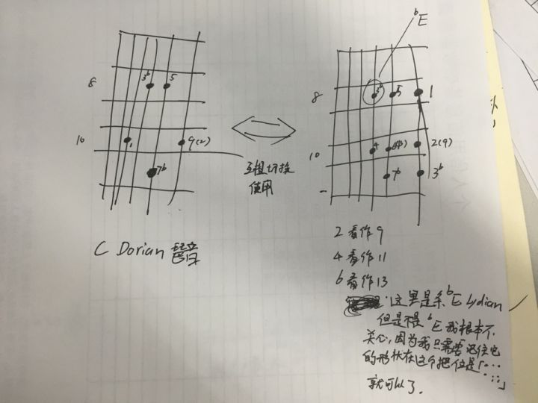

什么叫"坚持主音为C"？大哥我再讲细了你给钱不？就是在重拍上落下C。只要你在重拍落下该调式的1、3b或5音，就能大体确定这个调式了。

顺提爵士乐中的拍子强弱与一般情况不太一样。正常一个4/4拍音乐一般来说是强、弱、次强、弱，而爵士乐中往往是弱、弱、强、弱。

例Bb大调体系内的，使用C Eb G，那么如果我在重拍上落下这三个音，就差不多确定是C Dorian调式了。但如果相同的Bb大调环境下，我把重音落在F、A和C呢？那这儿就差不多该确定为F混合利低亚音阶了。

不过呢，到底该如何确定音阶，还是要以当时的贝斯根音为准。如果当时的根音是F，那么不管你认为你弹的是C多利亚还是Eb利低亚，都被认为是F混合利低亚。

所以不要把C大调音阶、D多利亚音阶、E弗利几亚音阶、F利低亚音阶、G混合利低亚音阶、A伊奥尼亚音阶、B洛克利亚音阶当成一回事。它们在吉他上的训练方式是不一样的，我在练习C多利亚音阶和Eb利低亚音阶时，都会碰到同一把位的同一指型，毕竟它们包含的音是相同的，但我潜意识里对待它们时，哪些套路可以随便使用哪些音不能瞎来，要处理一下，都是有数的，对待方式是不一样的。

说到调式音阶方面的练习，可以参考我的另一个关于吉他手应该如何练习音阶的回答

[对于吉他来说，该如何学习音阶？​www.zhihu.com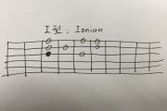](http://www.zhihu.com/question/28183674/answer/88927609?f3fb8ead20=69c92ee9a463658e8d9efdbc66bbc55f)

说完了7个基本调式，再说和声小调音阶就容易了。

和声小调是1 2 3b 4 5 6b 7，跟自然小调不同的，就是7。因此，凡是跟和声小调有关的和弦就会跟自然小调有所不同。

自然小调: 1 2 3b 4 5 6b 7b  
一级和弦: 1 3b 5，小三和弦  
二级和弦: 2 4 6b，减三和弦  
降三级和弦: 3b 5 7b，大三和弦  
四级和弦: 4 6b 1，小三和弦  
五级和弦: 5 7b 2，小三和弦  
降六级和弦: 6b 1 3b，大三和弦  
降七级和弦: 7b 2 4，大三和弦

和声小调: 1 2 3b 4 5 6b 7  
一级和弦: 1 3b 5，小三和弦  
二级和弦: 2 4 6b，减三和弦  
降三级和弦: 3b 5 7，增三和弦  
四级和弦: 4 6b 1，小三和弦  
五级和弦: 5 7 2，大三和弦  
降六级和弦: 6b 1 3b，大三和弦  
七级和弦: 7 2 4，减三和弦

和声小调跟自然小调在顺阶三和弦上就有三个不同，分别是降3级、5级和7级。其中最常被用来区别自然小调跟和声小调的是5级。当5级和弦为大三和弦时，为和声小调，当5级为小三时，则是自然小调。其它增三跟减三和弦由于在传统和声学里被认为不和谐不好听所以很少用到，但实际上在现代流行乐中还是很常见的。我们经常会看到小调歌曲的五级用大三和弦替代，这样音阶就切换到了和声小调。同样的我们也经常看到大调歌曲的3级被替代成了大三和弦，其实跟和声小调的原理是一样的，这里是自然大调临时借音转换到了关系和声小调去了。

在斯宾索宾跟勋伯格写的传统和声学教材里，这叫借音，就是一个调式里临时借用了另一个调式的音。

在其它现代音乐理论中，这就是调式互转。

至于其它调式和音阶，我就不写了，举一反三吧，音阶太多了。

多思考，多记忆，聪明地记，巧妙地学。

我吉他16年了，乐理也是自学了有八九年了，走了很多弯路，误信过很多谣言，见识过很多无知音乐学院的学生，包括某博士。

当然不管是正统的学院派还是其它野路子的音乐人，只要吃这个饭的，不管学生还是老师，都有几个人是我由衷佩服的。他们都有一个共同特点，那就是音乐做的多，作品多，出版物多，虽然未必拿奖，至少赚得到钱，经受过市场竞争洗礼，在这个市场上都有一席之位的。

我不管你们谁，在哪个知名学校学的，什么学历，师从哪位名师，没有出过让人信服的作品的，都没有话语权。

最后想说，音乐分很多流派，大家各有各的说法。不管什么流派，实用至上。其它无关紧要的名词、术语上的争执，都没有意义。用得起来才是关键。

这里先说根本的答案，即“音阶”和“调式”本质上是一回事。同属于特定音群在音高关系方面的某种秩序化表现。音阶（scale）和调式（mode）都来源“调”（key）。

所以，想要真正地理解音阶和调式，首先要了解什么是音乐的“调”。  
**所谓“调”，即以某一特定音高的乐音为核心，依据一定的音关系，渐次找到相关的若干乐音，从而构成的特定音群。**  
**将这一特定音群按音高顺序加以排列成特定的音列，就是“音阶”。再将这一音阶应用于曲调，构成曲调的各音间，所表达出的特定逻辑关系，就是“调式”。**

这里我们以常见的自然大音阶为例，来说明调和音阶之间的关系——  
以C大调为例，音阶是比较直观的——C D E F G A B 这七个音按照低音向高音顺序排列出来，就构成了C调自然大音阶。音阶上，相邻音级之间的半、全音位置关系，是判断音阶属性的依据。自然大音阶即是全、全、半、全、全、全、半，这样的音阶音程结构。

图1：

&lt;img src="https://pic1.zhimg.com/50/f50904dad7b7624e5fa169806c2be083_hd.jpg" data-rawwidth="1271" data-rawheight="272" class="origin_image zh-lightbox-thumb" width="1271" data-original="https://pic1.zhimg.com/f50904dad7b7624e5fa169806c2be083_r.jpg"/&gt;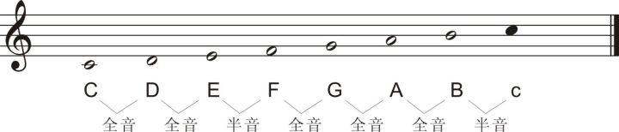  
但是，它只是将调内各音按照音高顺序排列出来的形式，而各音之间的音关系的密切性，却另有玄机。比如与主音C音关系真正密切的两个音是音阶上的第五级和第四级上的G和F，而在音阶位置上与之最近的两个音B和D，在本质上，与C音的关系却较为疏远。  
这种现象有点象你和你的密友，关系虽密切，但住址距离有点远；而你的邻居，虽然住得和你很近，但与你的交情却无法与你那住得远的朋友相比。——为什么会这样？还需要追溯到乐音的协和性原理上来解释。

首先，音乐的本质，是以追求乐音之间的协和关系为目的的，不协和的乐音关系虽有存在的必要（而且还很重要），但也是为了更有力地烘托其协和性的本质——  
音高关系的对比，来自乐音的音频之比。当两音音频之比恰等于2或2的乘方时，则两音为八度音程关系，此时两个乐音只有音高的差异，而无性质上的不同。故所有八度关系的乐音，共用相同的音名。这种关系上的两音，具有最高的协和性，但因其过于雷同，故需引入一个稍微复杂一点的音关系——即频比为3：2这样的关系。在音程上，即是纯五度音程关系。这种音关系上两音，既有音高的差异，还有性质上的对比，同时还不失协和。故纯五度音关系作为音乐中一切音关系的发轫点。乐理中所谓的“五度相生”、“五度循环”之类的理论，皆来源于此。  
如果用社会关系来比喻，八度的音关系，犹如亲兄弟，虽然极为密切，但仅限于血缘上的意义，而无社会意义，而关系亲密的朋友才具社会性交际的意义，你可以通过他，认识他的朋友、他朋友的朋友，因此，逐步扩展你的朋友圈子。。。。  
音乐中的调，与朋友圈道理相同，凭着亲密性（纯五度）的关系，逐次带入新的乐音加入，直至形成一个核心的圈层关系。  
比如C自然大调，即是以其中的c音作为核心（主音），先找到它两个密友——上方纯五度的属音g和下方纯五度的下属音f；而后，通过g，再向上纯五度，引入d音；由d音推荐了a音，a音再介绍了e音，最后e音带来b音。如此，就聚齐了C大调的核心的七个自然音。

图2：

&lt;img src="https://pic4.zhimg.com/50/8f72b49e2a983d4497fa97f8d12a8bed_hd.jpg" data-rawwidth="469" data-rawheight="135" class="origin_image zh-lightbox-thumb" width="469" data-original="https://pic4.zhimg.com/8f72b49e2a983d4497fa97f8d12a8bed_r.jpg"/&gt;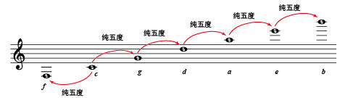  
将这七个音做八度音程的移动，使之在一个八度音区内按音高顺序排列，就构成了**C调自然大音阶。**

**图3：**

&lt;img src="https://pic1.zhimg.com/50/7bef281b7218aab8b356b8def4be6413_hd.jpg" data-rawwidth="470" data-rawheight="75" class="origin_image zh-lightbox-thumb" width="470" data-original="https://pic1.zhimg.com/7bef281b7218aab8b356b8def4be6413_r.jpg"/&gt;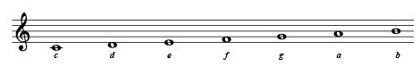

**这即是自然大音阶产生的真正过程。在这个过程中，只有C音的音高是选定的，其他各音则都是通过C音的音频，依照3：2这一音关系逐次计算出来——这是调的本来面貌。之后，各音按八度关系移动而形成音阶。**

这里，有必要强调一下——十二平均律，是一种人工强制的乐律，是为了音乐在演奏时诸多的方便，而采取的一种均等十二个半音的近似值的算法。虽然，十二平均律被广为使用，但真正能体现乐音间音关系本质的，还是五度相生律（或者是纯律——主要应用于和声）。所以，不能仅凭十二平均律的逻辑去理解相关的乐理知识。  
但关于这三种律法的原理及其差异，这里不打算展开。有兴趣题主可以自行去查资料。

“调”的形成，都是如上述那样，遵循一种“密切性”的音关系，来确定特定的音群。每个调，必有一个核心的“主音”，主音改变，即意味着调的改变。  
比如将上述例子中的主音，选定为D，则其他各音都依D音而生，形成D自然大调。在这个调里，#F和#C都是该调的“自然音”，而非“变化音”。因其亦是基于主音D向上经过四次和五次的五度相生而来，和C大调中的E、B两音在各自调内的地位作用毫无二致。

图4：

&lt;img src="https://pic1.zhimg.com/50/cbb8b6a51bf587d9ca10bd22fd00810c_hd.jpg" data-rawwidth="470" data-rawheight="225" class="origin_image zh-lightbox-thumb" width="470" data-original="https://pic1.zhimg.com/cbb8b6a51bf587d9ca10bd22fd00810c_r.jpg"/&gt;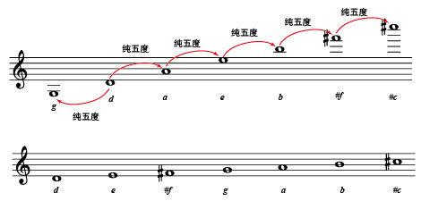  
但是，“调”是一个较大的概念，即一个调内，可以容纳多种不同的音阶或调式。这里我们可以用中国传统的五声音阶以及西方的教会音阶（中古调式）为例来加以说明。  
中国民族五声音阶，也可称为“五声调式”，是一个“宫调体系”。其中主要音阶即是宫调音阶——宫商角徵羽。通过“旋宫法”，可以产生除宫调音阶（调式）之外的其他四个音阶——商调式（音阶）、角调式、徵调式和羽调式。  
宫音音高相同的五种调式，合称为“同宫系统”，其五声由来都是通过同一宫音而得到——以宫生徵（纯五度）、徵生商（纯五度）、商生羽（纯五度）、羽生角（纯五度）。

图5：

&lt;img src="https://pic4.zhimg.com/50/3de43548faa3ddcaa7eaedaa4d952b2d_hd.jpg" data-rawwidth="351" data-rawheight="219" class="content_image" width="351"/&gt;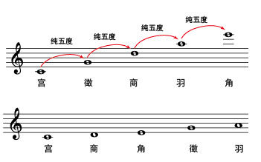  
之所以五声调式只选五声，主要原因还是因为协和性问题。古人认为基本上有这五声就够用，继续下去所带来的新音，具有更强的不协和性，因而必要性不大。所以，后来出现的七声音阶所增加的两个新音——变宫和变徵，被称为“偏音”——即非调中正统之音。  
变宫是由角音向上纯五度而来，变徵则由变宫再向上纯五度而来。这个偏音的加入，构成了正声乐的音阶——雅乐音阶。

中古调式中的各音阶，形成方式与宫调系统各音阶一样，即在Ionian Mode（伊奥尼亚音阶）的基础上，以“旋音法”构成其他音阶。  
Ionian Mode（伊奥尼亚音阶）与今天的自然大音阶结构相同。故其各音产生的次第，与自然大音阶上各音无异。仍以C作为主音，构成Ionian Mode——  
C D E F G A B  
变化如下：  
Dorian Mode（多利亚调式）：D E F G A B C  
Phrygian Mode（弗利几亚调式）：E F G A B C D  
Lydian Mode（利底亚调式）：F G A B C D E  
Mixolydian Mode（米索利第亚调式）：G A B C D E F  
Aeolian Mode（爱奥里亚）：A B C D E F G  
Locrian Mode（洛克里亚调式）B C D E F G A

为什么会有“旋宫（旋音）法”来产生不同音阶？原因还在律制问题上。在十二平均律之前，乐音是依据五度相生律和纯律来产生的。这两种律制首先是主音无法在八度上完全还原，而且产生的半音是不等的，比如#C和bD就是两个音高完全不同的音。因此对于完全的转调（即不变化音阶结构只改变调高）是异常困难的。因为一旦主音改变，各音音高都会产生变化。因此只能进行同调内的调式变化，即以每种音阶中的起始音作为虚拟主音（模拟主音实现结束曲调的功能）来增加曲调色彩的变化。  
**故在同一调内，可以以任意一音来作为起始音构成新的音阶，而以这一起始音作为曲调中的虚拟主音来模仿主音功能，而其他各音亦依据其与“主音”的关系在曲调中的这种应用，即是调式。所以在本质上，音阶与调式是一回事，绝大多数情况下，可以互称。**

**今天，因为有着十二平均律的应用，转调中不会再有音高不一的情况，故可以很轻松地做到调式的保持，这在之前是难以想象的。**

今天的大小调体系，自然大调的产生过程并无争议。只是对于小调是如何产生的，尚有着多种说法的争议。一元论者认为小调不过是自然大调的变体，而多元轮则认为自然小调产生的经过如同自然大调的逆行——即自然大调音阶系由主音开始，向下生一律，而后连续向上生五律而成（见图2）；则自然小调音阶则是由主音开始向上生两律，再向下连续生四律而成。

图6：

&lt;img src="https://pic4.zhimg.com/50/e71a0e3938ec3fcff5d7de798b6fc287_hd.jpg" data-rawwidth="473" data-rawheight="227" class="origin_image zh-lightbox-thumb" width="473" data-original="https://pic4.zhimg.com/e71a0e3938ec3fcff5d7de798b6fc287_r.jpg"/&gt;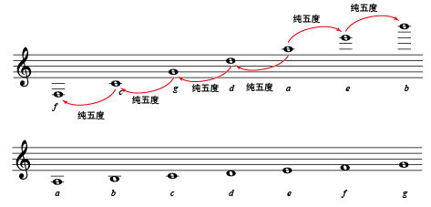

**但本人倾向于一元论的说法**——即小音阶系有自然大音阶人工变化产生——将自然大音阶的第三音级和第六音级分别降下半音，即形成真正意义上的小调——和声小调。在此基础上，变化为旋律小音阶，并将旋律小音阶的下行音阶逆转顺序，形成上行的自然小音阶。因这种解释，可以更合理地解释关系（平行）大小调与关联（同主音）大小调的现象。

图7：

&lt;img src="https://pic2.zhimg.com/50/9e5f447991cc37d0198bc2e5a13ca3af_hd.jpg" data-rawwidth="469" data-rawheight="174" class="origin_image zh-lightbox-thumb" width="469" data-original="https://pic2.zhimg.com/9e5f447991cc37d0198bc2e5a13ca3af_r.jpg"/&gt;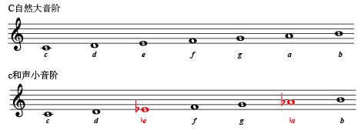  
尤其是关系大小调，可以将自然小音阶理解为是自然大音阶第六级旋音而来，如此，在转调中，二者可以视为近关系调即十分合理。若依多元论的说法，二者主音不同，生律顺序不同，本质上毫无关联，仅凭记谱上的平行音阶来确定关系远近，解释起来太过勉强。

**故以下有关音阶的解释，采用一元论的观点。。。。**

依纯五度关系产生的音阶，被称为“天然音阶”或“自然音阶”，比如象自然大音阶、五声宫调音阶、伊奥尼亚音阶等等，都属于天然的音阶。  
经由人工变化的，称为“人工音阶”，比如小调音阶、半音阶、全音阶（各音级之间都是全音）、和声音阶、旋律音阶以及各种旋音法产生的音阶等等。

和声大调与旋律大调，即属于人工音阶。个人以为和声大调与旋律大调的理论提出，应是基于一种对称逻辑——因小调中有和声小调与旋律小调。而事实上，本无存在必要。

因小音阶的产生，于音乐上有着先天的缺陷，无论是一元论以和声小音阶为真，还是多元论以自然小音阶为真。故需要在应用中加以变化，以弥补音阶缺陷。由此而产生了不同的小音阶。  
于和声小音阶而言，音阶中的第六级与第七级之间是个增二度音程。我们知道，增音程是不协和音程，而且这种增音程对于歌唱而言，是极为困难的。  
而自然小音阶中，七度音与八度主音之间是大二度音程，如此，当音阶上行时，七度音机缺乏进入主音的天然动能，即失去其导音功能。  
所以为了弥补这一缺陷，当小音阶的旋律做上行时，降第六度音升高半音，使七度音与八度主音之间维持小二度音程（半音关系，和声小音阶七音本来位置，自然小音阶的升七度音），这样即同时解决了增音程与导音功能问题。当旋律下行时，七度音导音功能就无必要了，所以此时将音阶六、七度音又降下来。由此形成旋律小音阶。

图8：

&lt;img src="https://pic3.zhimg.com/50/28e6fa48c05647575e83afc189b675a3_hd.jpg" data-rawwidth="473" data-rawheight="290" class="origin_image zh-lightbox-thumb" width="473" data-original="https://pic3.zhimg.com/28e6fa48c05647575e83afc189b675a3_r.jpg"/&gt;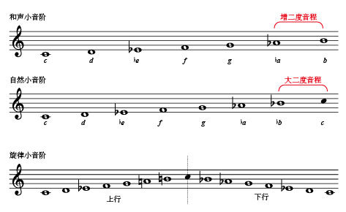  
和声大音阶是在自然大音阶基础上，降下六级音而来，这里，人为地制造了一个不协和的增二度音程。

图9：

&lt;img src="https://pic3.zhimg.com/50/c50a201da9f0ec503fcfeebd9bdcdf72_hd.jpg" data-rawwidth="470" data-rawheight="93" class="origin_image zh-lightbox-thumb" width="470" data-original="https://pic3.zhimg.com/c50a201da9f0ec503fcfeebd9bdcdf72_r.jpg"/&gt;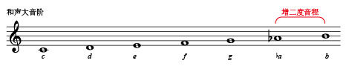  
旋律大音阶的上行，与自然大音阶无异，只是在旋律下行时，模仿旋律小音阶降下六、七度音而已。

图10：

&lt;img src="https://pic1.zhimg.com/50/7f5d919b0f123cd8fcc890711aedee53_hd.jpg" data-rawwidth="472" data-rawheight="94" class="origin_image zh-lightbox-thumb" width="472" data-original="https://pic1.zhimg.com/7f5d919b0f123cd8fcc890711aedee53_r.jpg"/&gt;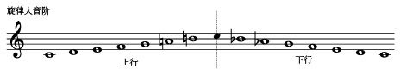  
实际上，自然大音阶已经趋于完美，各音级的位置关系，恰能发挥各自在旋律中的功能。和声大音阶的存在尚能理解，降六级上将产生一个增三和弦，使之具有进入音阶属和弦或下属和弦的更强烈的倾向。而旋律大调的存在，就感觉十分奇怪了。。。。。

============================================================  
一个音阶（半音阶除外）各正统音级上的各音（比如自然大音阶的自然音级），即是该调式的骨干音，而其中变化音级上各音（比如自然大音阶的变化音级）也会出现在旋律中，但通常是作为装饰音的作用。其中在自然大音阶里，最常用到的两个变化音级即是升四级与降六级，这两个音可以分别使（升四级）下方的四级音与（降六级）上方的六级音，更为自然地进入到五级音上。  
但这种变化音，虽不属于调式内的正统音，但在旋律中也不能将其排除在调式之外。只是不会经常出现而已。但在和弦的结构中，这些变化音，却属于离调之音。  
**所以，旋律中并不限定只能使用音阶的正统音级之音。也会出现变化半音。**

**旋律之所以能够表现出鲜明的调式特点，原因在于不同的音阶，总会有一些其他音阶不具备的音关系特征！！！——即所谓“特性音程”、“特性音级”这类。**  
比如自然大音阶的特征在于四级到七级之间的“三全音”；和声调式的特征在于六七度之间的增二度音程；  
大小调式的差异主要在于音阶起始音（一级音）到三级音之间的音程关系，大调式为大三度音程，小调式为小三度音程；  
五声调式的特征在于没有小二度音程。。。。。  
蓝调音阶的主要特征在于降五级和降七级的使用。。。。

**所以，通过考察旋律或者和弦中这些特性音级与特性音程，就可以辨明曲调的调式。**  
**===============================================================**

**这里，尚需要为题主澄清一下和弦与和声、和弦与旋律的概念。**

还是先说结论——和弦与旋律本质上是一回事，表现出来的，其实是一个事物的两个不同的组织形式。

和声与和弦，在具体概念上却有所差异，虽然内在的基本原理是一致的。

首先，和弦、和声与旋律都是基于乐音融合的概念——即和音的概念。音乐是由众多不同的乐音有机地组合而产生的。音与音之间的关系，除了音高层面的对比，还有音长、音强与音色等各方面的对比关系。  
多数初学者理解，认为几个音同时发生的叫做和弦，先后发生的叫做旋律，在旋律中同时发响的就叫和声。其实，这是表面。  
旋律本身，即是和弦在时间上的一种连续性表达方式，这一点，可以由分解式和弦来证明。将和弦各音分别地连续弹奏，并赋予不同的时值，即可表现出清晰的旋律特质。  
关于和弦与旋律的概念，可以参看

**和声与和弦最大的不同，是二者的应用环境。**  
**之所以叫“和声”，是指多声部复调音乐中，各声部旋律中的乐音在相同时间点上的对应关系。**

**图11：**

&lt;img src="https://pic1.zhimg.com/50/be6da449656ef7e5f25a80f84555054c_hd.jpg" data-rawwidth="528" data-rawheight="172" class="origin_image zh-lightbox-thumb" width="528" data-original="https://pic1.zhimg.com/be6da449656ef7e5f25a80f84555054c_r.jpg"/&gt;**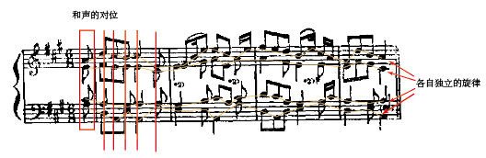在复调的环境下，每个声部各自形成旋律，其地位相等，各自独立，只是在纵向上，各条旋律在同一节拍上的音，相互形成对位的“和声关系”。**

**如果各声部间有着从属关系，即其中一个声部以旋律方式展现，其他各声部不能形成旋律，仅作为旋律声部的从属，起到和音伴奏的作用，则不能称为“和声”。这种多声部音乐，因为只有一条主旋律，故称为“主调音乐”。**

**所以，和声的概念，仅适用于复调音乐之中。即和弦在横纵两个方向的展现——在纵向上，各旋律共同节拍上的各音，通过对位，构成明确的和声关系，而和声其中每个构成音，由都在横向上分属各自的旋律。事实上，和声概念源于最初的对位法。其构造与进行的原理，与和弦的构成与连接方法是相通的，但在实际应用中，情况要较伴奏和弦更为复杂。**